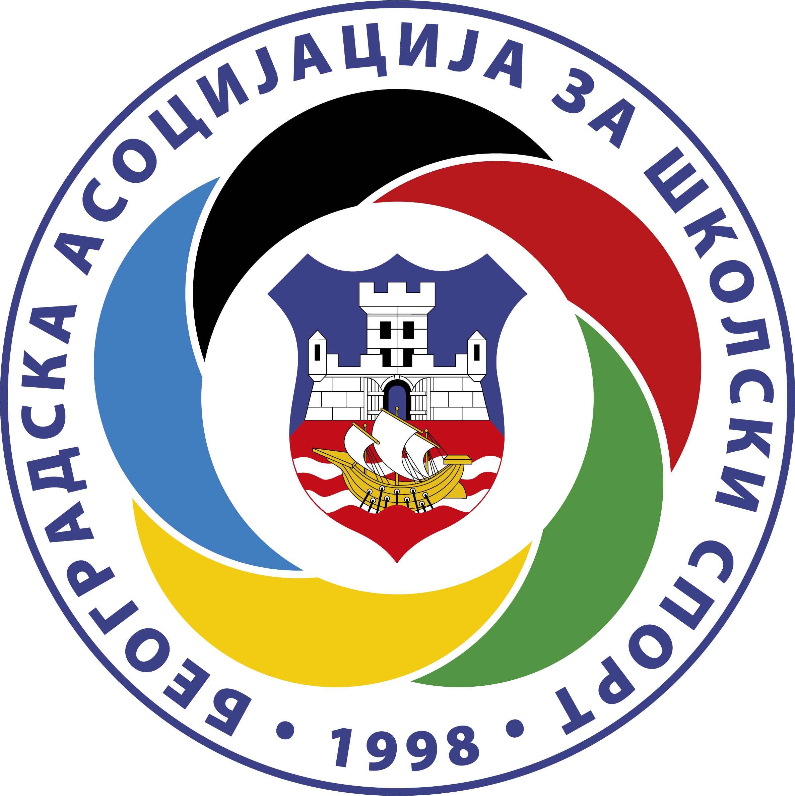
БЕОГРАДСКА АСОЦИЈАЦИЈА ЗА ШКОЛСКИ СПОРТ
МАТИЧНИ БРОЈ: 17247417
ПИБ: 101480999
Наменски подрачун: 840-29051763-18
Комерцијална банка рачун: 205-22884-15

И З Ј А В А

Ја ______________________________ ниже потписани, дајем Изјаву да
( име и презиме родитеља )
__________________________________________________ не болује од заразне болести
( име и презиме ученика )
COVID-19, да није био у свесном контакту са особом која болује од те болести последњих 10 (десет) дана.

Одговорно изјављујем да именовани може да учествује на школском спортском такмичењу, које организује Београдска асоцијација за школски спорт.

САГЛАСНОСТ РОДИТЕЉА ЗА ФОТОГРАФИСАЊЕ И СНИМАЊЕ

Својим потписом дајем сагласност Београдској асоцијацији за школски спорт града Београда, да моје дете може да буде фотографисано и снимано у форми видео записа, на школском спортском такмичењу.
Фотографије и снимци ће се користити искључиво у педагошке сврхе у циљу мотивације школске деце да се баве спортом.
У Београду__________

Потпис родитеља/старатеља_________________________

Школа___________________

